Jog wheels avec affichages intégrés pour la performance des DJs

Indications visuelles sur les jog wheels
Deux affichages sur les jog wheels
- 2 affichages circulaires par plateau
  - Bleu : indicateur de vitesse + scratch
  - Blanc : indicateur de position
- Idéal pour scratcher : l’affichage indique la longueur du scratch et le point de départ
Concentration sur la performance et le public
- Statut du mix/scratch visible sur les jog wheels
- Pas besoin de jeter un œil sur l’écran de l’ordinateur
Emulation de la rotation par un moteur
- Les affichages tournent à 33 ou 45 tours
- Le DJ voit l’effet des réglages de pitch lorsque la vitesse de rotation augmente ou diminue
Change le look et le ressenti du DJing sur ordinateur
- Le contrôleur DJ ressemble à des platines CD DJ
- L’affichage principal est sur les jog wheels, pas sur l’ordinateur

Logiciel DJ inclus

Contrôles
Contrôleur DJ double platine de grande taille, robuste
- Contrôle 2 platines virtuelles + un mixeur virtuel
- Boîtier noir robuste
Jog wheels avancés
- Jog weels de grande taille, 15 cm : taille similaire à celle des platines CD DJ
- Détection du toucher + indicateurs visuels
- Haute résolution, faible latence
2 sets de 4 pads progressifs avec éclairage de couleur
- Envoient des commandes instantanées
- Intuitifs pour les samples + le contrôle des points Cue
- Les couleurs indiquent les types de commandes
Commande aérienne
- Contrôle sans contact instantané des effets
- Le public voit la performance grâce à la portée de 20 cm
Hercules DJControl Jogvision

Numéro de référence / Code-barres
EMEA 4780547 / 3 36293 473863 1
U.S./Canada 4769250 / 6 63296 41912 5
Royaume-Uni 4768210 / 3 36293 474408 3

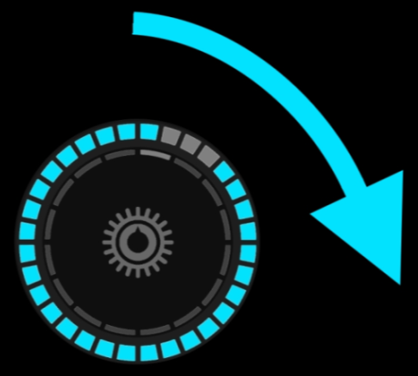 | 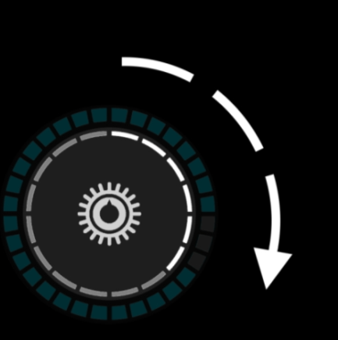 | 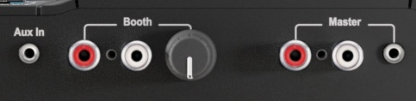  Sorties  Master 1-2 : 2 RCA + 1/8” stéréo  Booth 1-2 : 2 RCA    Casque : 1/4” + 1/8” stéréo  Entrées  Mic entrée microphone 1/4”  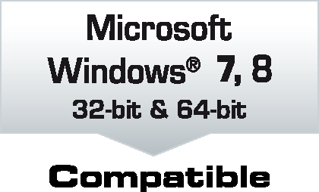  Aux entrée ligne 1/8” stéréo  Résolution  Audio 16/24 bits à 44,1/48/96 kHz
Vitesse de lecture | Position dans la piste | Interface audio DJ pro
Caractéristiques mécaniques
Boîtier 45,5 x 25,4 cm
Jog wheels 15 cm de diamètre
Poids 2,5 kg
Normes
Audio
- ASIO + WDM dans Windows®
- Core Audio dans Mac OS®
Commandes
- MIDI (MIDI étendu sur les faders + potentiomètres)
- HID

Configuration recommandée
Processeur Core 2 Duo / Athlon 64 X2 cadencé à 2 GHz ou plus
2 Go de RAM ou plus, port USB high speed
Accès Internet
Système d’exploitation (32 bits / 64 bits)
Mac OS® 10.7 / 10.8 / 10.9 / 10.10
Microsoft Windows® 7 / 8
Prêt pour Serato DJ
Serato DJ Intro inclus
Compatible avec Serato DJ (mise à niveau requise)


